- Aktuell seit 6.2
- < 6.1
- < 5.x

Slot-Einstellungen im Admin-Client bearbeiten
Der UCware Server kann pro Benutzer mehrere Durchwahlen und Slots verwalten. Die verfügbaren Slots geben dabei vor, mit welchen Geräten der Benutzer auf die Telefonanlage zugreifen kann.
Darüber hinaus beeinflusst der Slot das Verhalten der angeschlossenen Endgeräte. Die entsprechenden Einstellungen können Sie im Admin-Client einzeln pro Slot und Benutzer vorgeben:
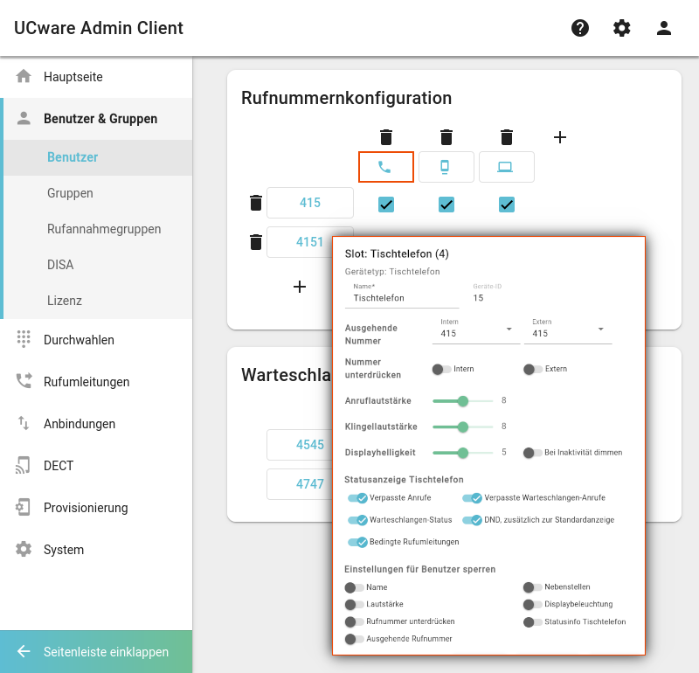 | 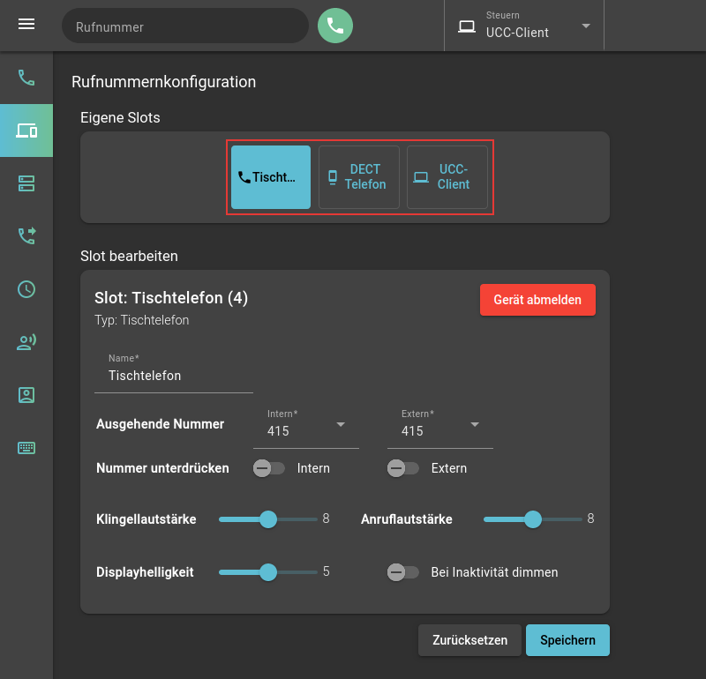

Hinweis:
Ab UCware 6.1 können Sie die Icons für die Anzeige der Slots im UCC-Client und am Vermittlungsarbeitsplatz anlagenweit anpassen.
Als Administrator haben Sie Zugriff auf die folgenden Einstellungen. Diese wirken sich ausschließlich auf den bearbeiteten Slot aus und bleiben auch bei einem Wechsel des angeschlossenen Endgeräts erhalten:
Einstellung | Verfügbar an Slot | Beschreibung
 | alle | Anzeigenamen des Slots festlegen.
 | • Tischtelefon  • DECT  • UCC-Client  • Softphone | Wird automatisch zugewiesen.  ID anklicken, um zur Detailseite des Geräts zu gelangen.
 | • App | Anrufmethode für die UCware App festlegen.
 | • App  • Externes Ziel | Rufnummer der UCware App oder eines Externen Ziels auf dem UCware Server einbinden.
 | alle außer Externes Ziel | Übermittelte Rufnummer für ausgehende Anrufe auswählen (CLIP).
 | alle außer Externes Ziel | Übermittlung der Rufnummer bei ausgehenden Anrufen verhindern (CLIR).
 | • Tischtelefon  • UCC-Client | Lautstärke der Sprechverbindung festlegen.
 | • Tischtelefon  • UCC-Client | Lautstärke des Klingeltons festlegen.
 | • Tischtelefon | Helligkeit des Displays festlegen.
 | • Tischtelefon | Display automatisch dimmen.
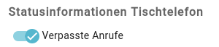 | • Tischtelefon | Statusinformationen in Hauptansicht des Telefondisplays einblenden. Wenn mehrere Optionen aktiv sind, erfolgt die Anzeige ggf. im Wechsel. Wirkt sich nur auf unterstützte Tischtelefone von Snom und Yealink aus.
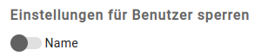 | alle | Einstellung(en) im UCC-Client des Benutzers sperren und ausgrauen.
• Tischtelefon
• UCC-Client
 | alle außer Externes Ziel
 | alle
 | • Tischtelefon
 | • App
• App
• Externes Ziel
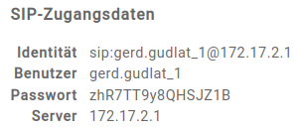 | • Softphone | SIP-Client eines Drittanbieters auf dem UCware Server einbinden.

